第六十四章

1. 伪终端：
2. 整体概览：

伪终端的概念：



伪终端需要解决的问题：

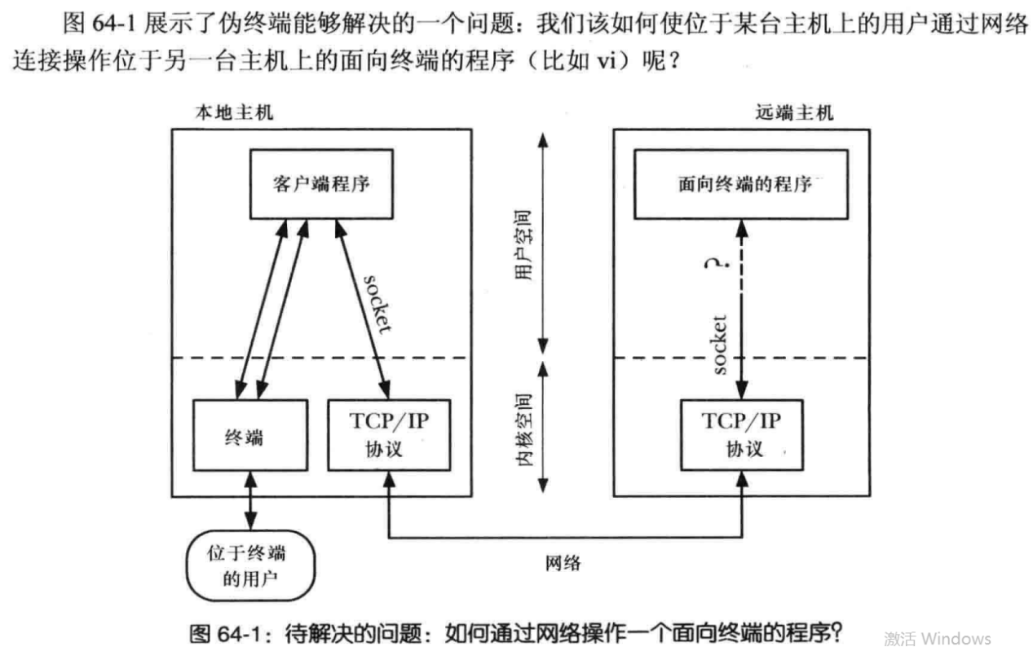

伪终端主从设备：

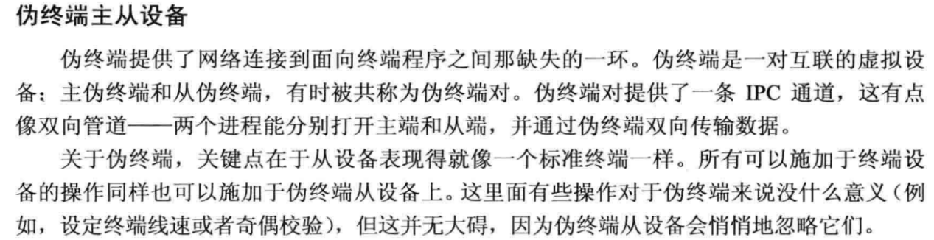

如何使用伪终端：

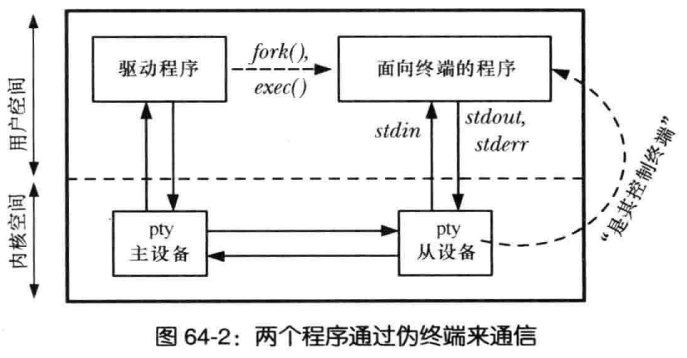

驱动程序如同一个中继，在伪终端和另一个程序之间双向传递数据。

使用伪终端的步骤：

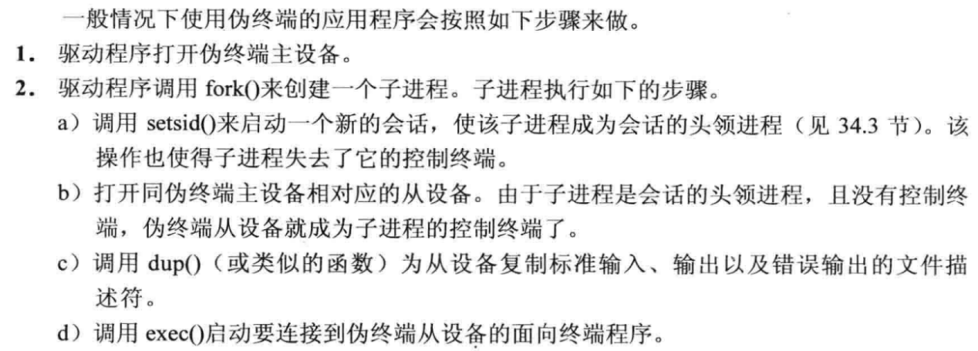

具体例子：

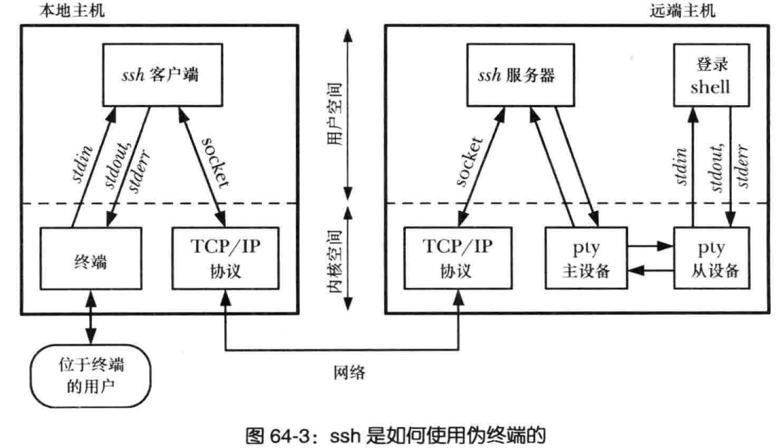

此时，ssh服务器作为驱动程序，登录shell是面向终端的程序。

BSD和System V提供了不同的接口找出和打开不同的伪终端，SUSv3伪终端规范就是基于System V接口的。本章集中讨论System V（UNIX 98）伪终端。

1. UNIX 98伪终端：

UNIX 98伪终端使用的库函数集合：

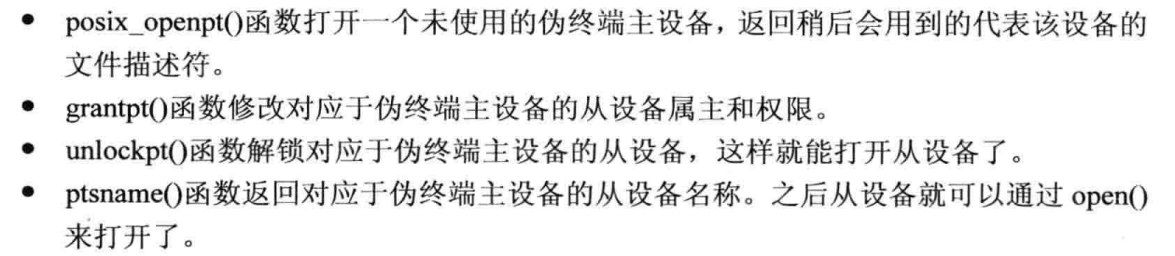

打开未使用的主设备：

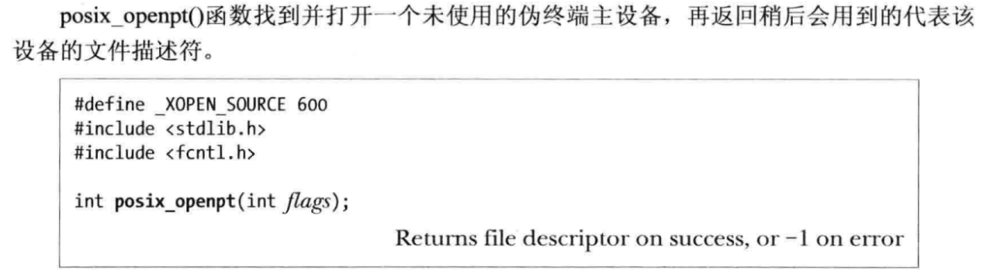



UNIX 98伪终端数量的限制：

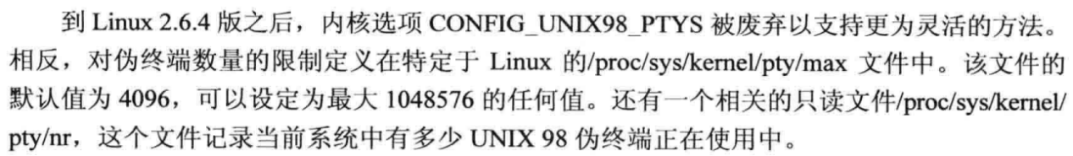

修改从设备属组和权限：

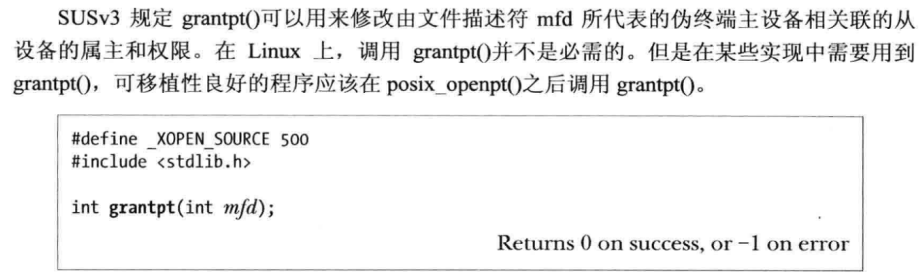

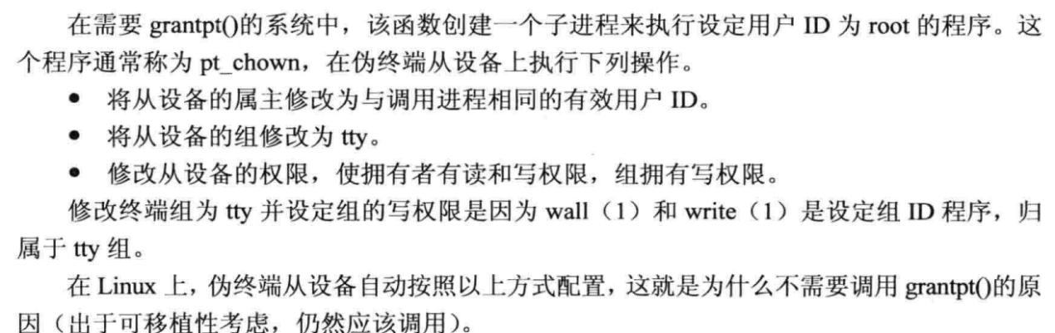

解锁从设备：

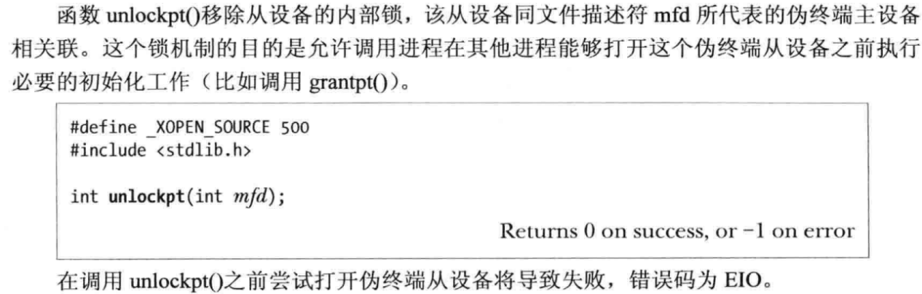

获取从设备名称：

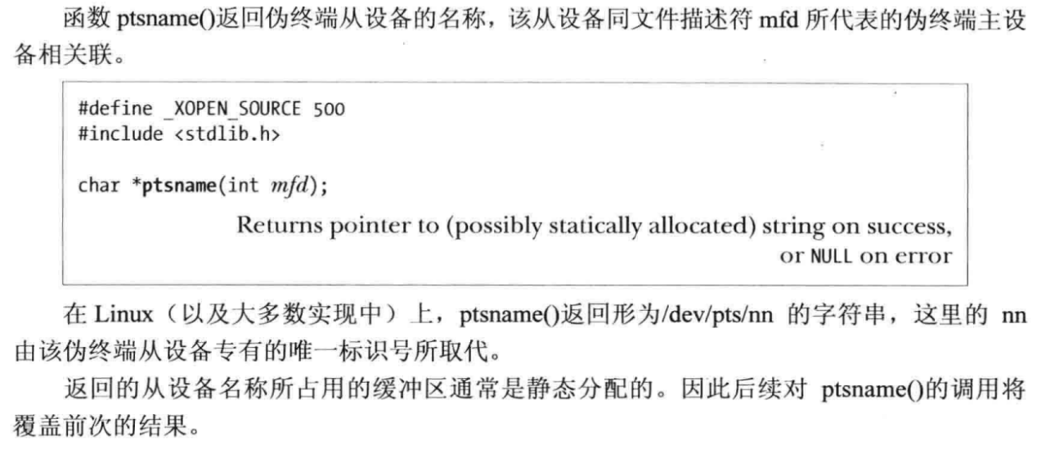

1. 打开主设备：
2. 将进程连接到伪终端：
3. 伪终端IO：



区别在于伪终端的从设备端表现得像一个终端设备一样。

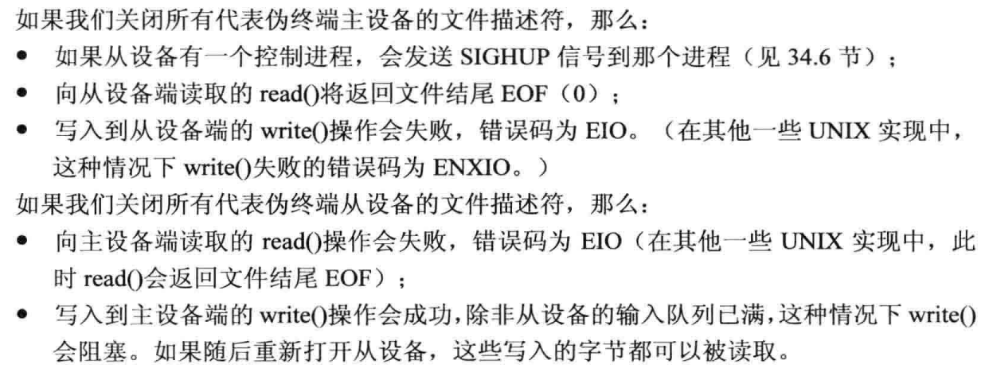

信包模式：

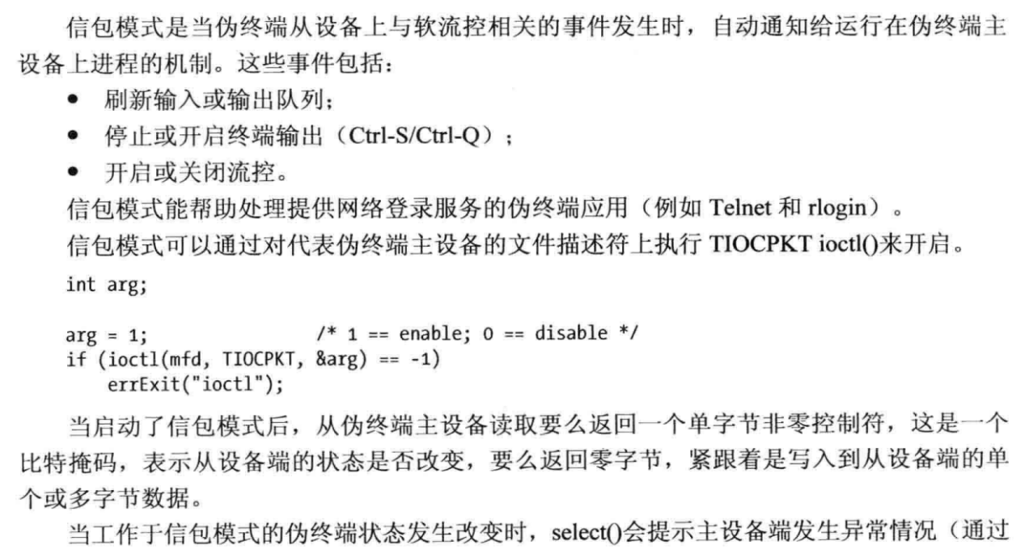

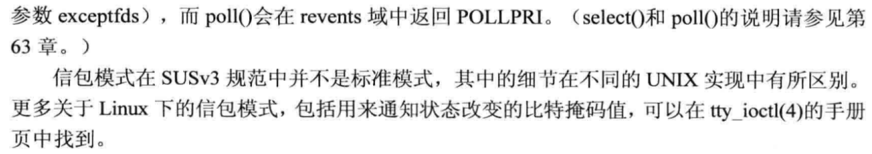

1. 实现script程序：

注意，之所以输入也被记录了，这是因为同常规的终端设备一样，内核通过将输入拷贝到终端输出队列来回显输入字符。但是如果关闭了回显功能，伪终端从设备的输入就不会拷贝到从设备的输出当中。

跟用户打交道的终端需要设置为原始模式，原因是避免对输入输出字符做两次解释。

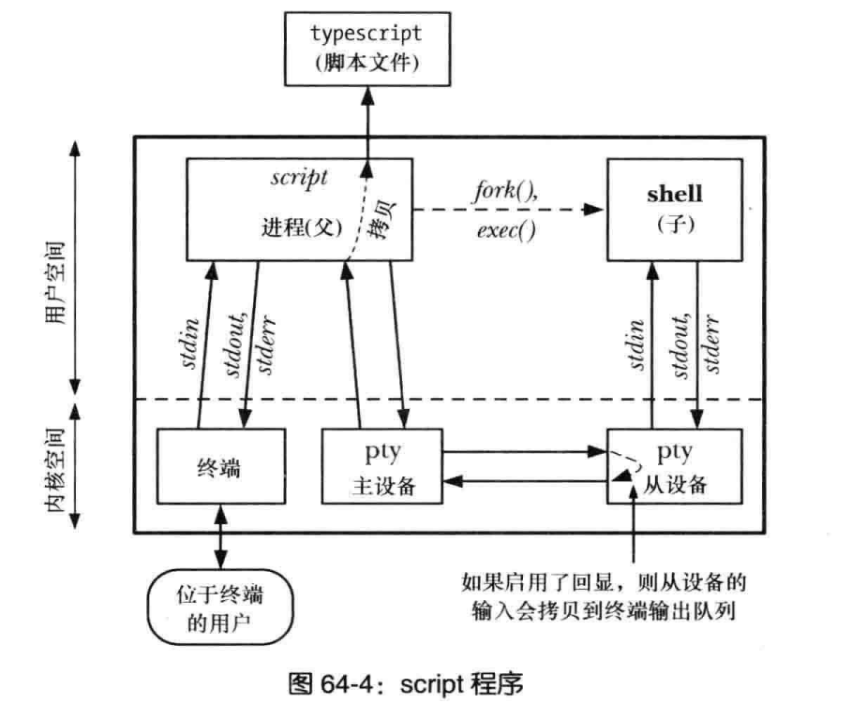

1. 终端属性和窗口大小：

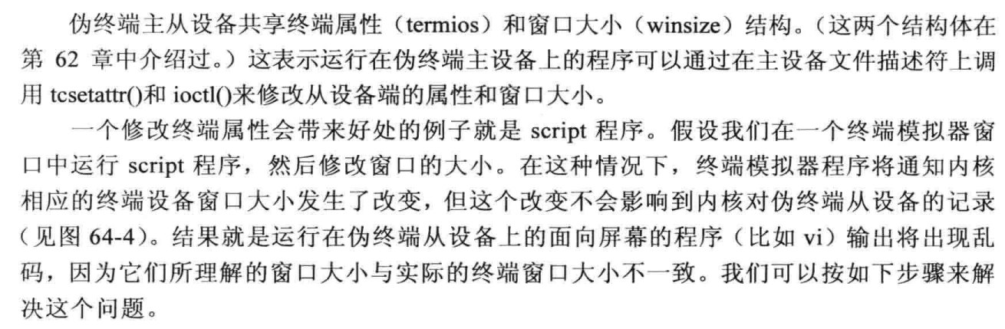

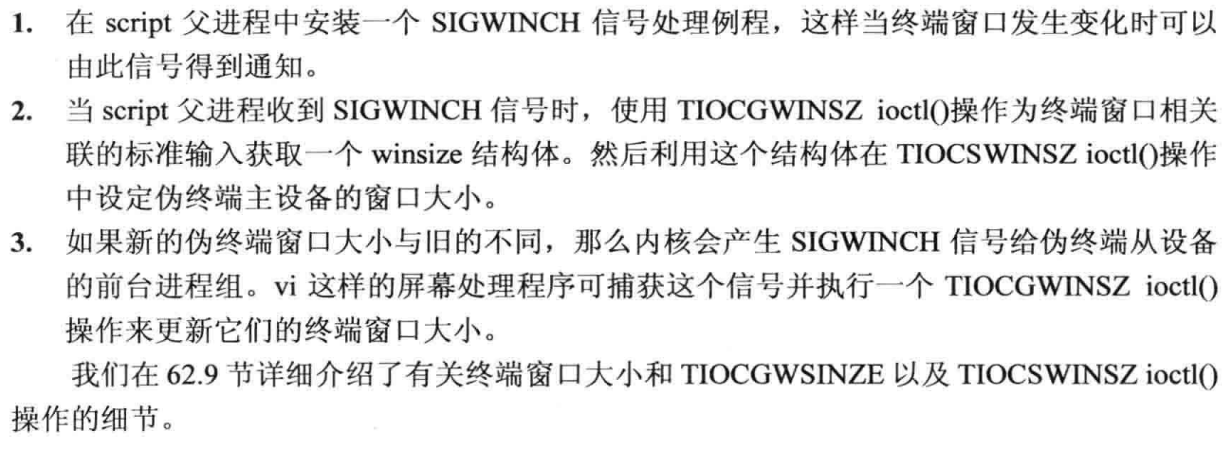

1. BSD风格的伪终端：

